考研复试项目经验文档
《基于 BERT4Rec 的个性化电影推荐系统设计与实现》
项目介绍 + 系统架构 + 模型原理 + 训练优化过程
文档定位：面向考研复试，用于回答“项目做了什么、系统怎么设计、模型为什么有效、我是怎样把效果做上去的”。
核心结论：项目采用“离线训练/推理 + 在线服务”分层架构；模型使用 BERT4Rec 做序列推荐；通过多轮日志驱动调参，最佳实验在测试集上达到 Recall@10 = 38.13%、NDCG@10 = 27.63%、MRR@10 = 24.43%。
讲述建议：复试时先讲系统价值，再讲架构，再讲模型原理，最后用日志证明自己做过完整优化。

一、项目介绍与系统架构
本项目面向电影场景实现了一个个性化推荐系统，目标是在用户历史观影序列的基础上预测其下一次最可能观看的电影，并将离线生成的推荐结果以在线服务的形式提供给前端页面。整个系统覆盖了数据准备、模型训练、离线推理、结果缓存、接口服务和前端展示等完整链路。
从工程实现上看，项目不是只停留在“训练一个模型”，而是按照推荐系统的真实部署方式划分为离线层和在线层：离线层负责训练 BERT4Rec、评估模型并批量生成每个用户的 Top-N 推荐；在线层由 SpringBoot 提供 REST 接口，优先读取 Redis 缓存，缓存未命中时再回退到 MySQL，同时把用户的点击、评分、收藏等行为写回数据库，为后续迭代提供数据。
• 离线部分：MovieLens 1M 数据集 + RecBole 训练 BERT4Rec + 全量推理生成 Top20 推荐。
• 在线部分：SpringBoot 提供推荐接口，Redis 提升响应速度，MySQL 存储推荐结果与行为数据。
• 前端部分：Vue 实现推荐页、热门榜展示与交互反馈。
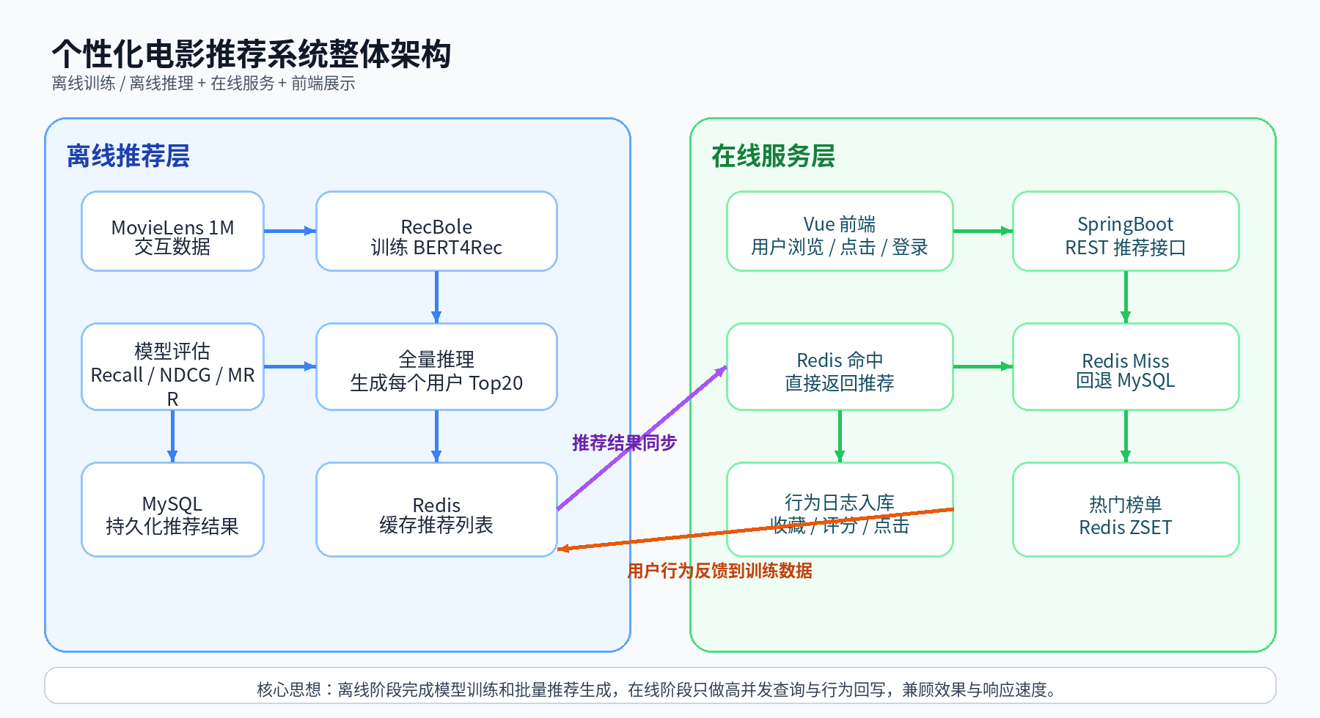
图 1 系统整体架构图
在复试中介绍这张图时，可以按“数据进入系统 → 模型训练 → 批量推理 → 在线查询 → 用户行为回流”这一条主线展开。这样既能体现项目的完整性，也能突出你对推荐系统工程架构的理解。

二、模型介绍与模型架构图
本项目的核心算法选用 BERT4Rec。它本质上是把自然语言处理中的 BERT 思想迁移到推荐场景中：把用户看过的电影序列看成“句子”，把电影看成“词”，然后通过双向 Transformer 编码器学习序列上下文信息。训练时，会随机遮盖用户历史中的一部分物品，让模型根据上下文去预测被遮盖的电影；在推荐阶段，则利用学到的序列表示对候选电影进行打分排序。
相比传统的协同过滤方法，BERT4Rec 的优势在于它能显式建模用户兴趣随时间变化的顺序特征，也能利用双向上下文更充分地刻画用户当前偏好。因此它特别适合本项目这种“根据最近行为预测下一次观看内容”的任务。
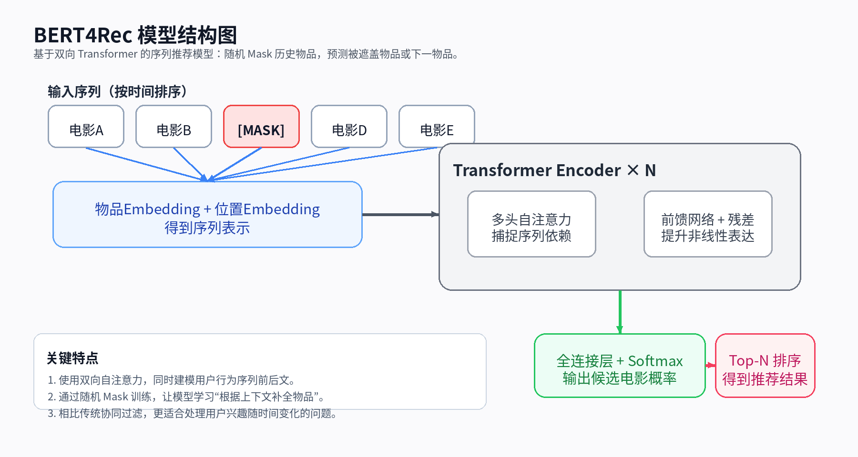
图 2 BERT4Rec 模型结构图
• 输入层：将用户历史电影序列按时间排序，并对部分位置做 Mask。
• Embedding 层：把物品 ID 和位置 ID 映射为稠密向量，保留“看了什么”和“先后顺序”。
• Transformer 编码层：通过多头自注意力捕捉不同电影之间的依赖关系。
• 输出层：对候选电影做打分并排序，产生 Top-N 推荐结果。

三、基于训练日志的模型改进过程
为了让复试老师看到“我确实做过模型优化”，这一部分不只展示最终结果，而是按照时间顺序梳理每一轮实验的改动、现象和结论。上传日志一共记录了七次关键实验，调优思路总体可以概括为：先扩大模型容量与训练轮数，再尝试正则化和序列长度，最后在 dropout、batch size 和 learning rate 上做收敛速度与泛化能力的平衡。

3.1 实验设置与评估指标
数据集采用 MovieLens 1M，日志中显示共有 6041 个用户、3707 个物品和 1271776 条交互，数据稀疏度约为 94.32%。评估指标选择了 Recall@10、NDCG@10 和 MRR@10：Recall@10 反映前 10 个推荐中能否覆盖用户真实下一物品，NDCG@10 反映正确结果是否排在更靠前的位置，MRR@10 更强调首个命中结果的位置。
由于实验 3 和实验 4 的日志中没有记录最终 test result，因此这两次实验主要用于观察训练趋势和验证集效果；完整测试集指标以实验 1、2、5、6、7 为准。

3.2 整体改进趋势
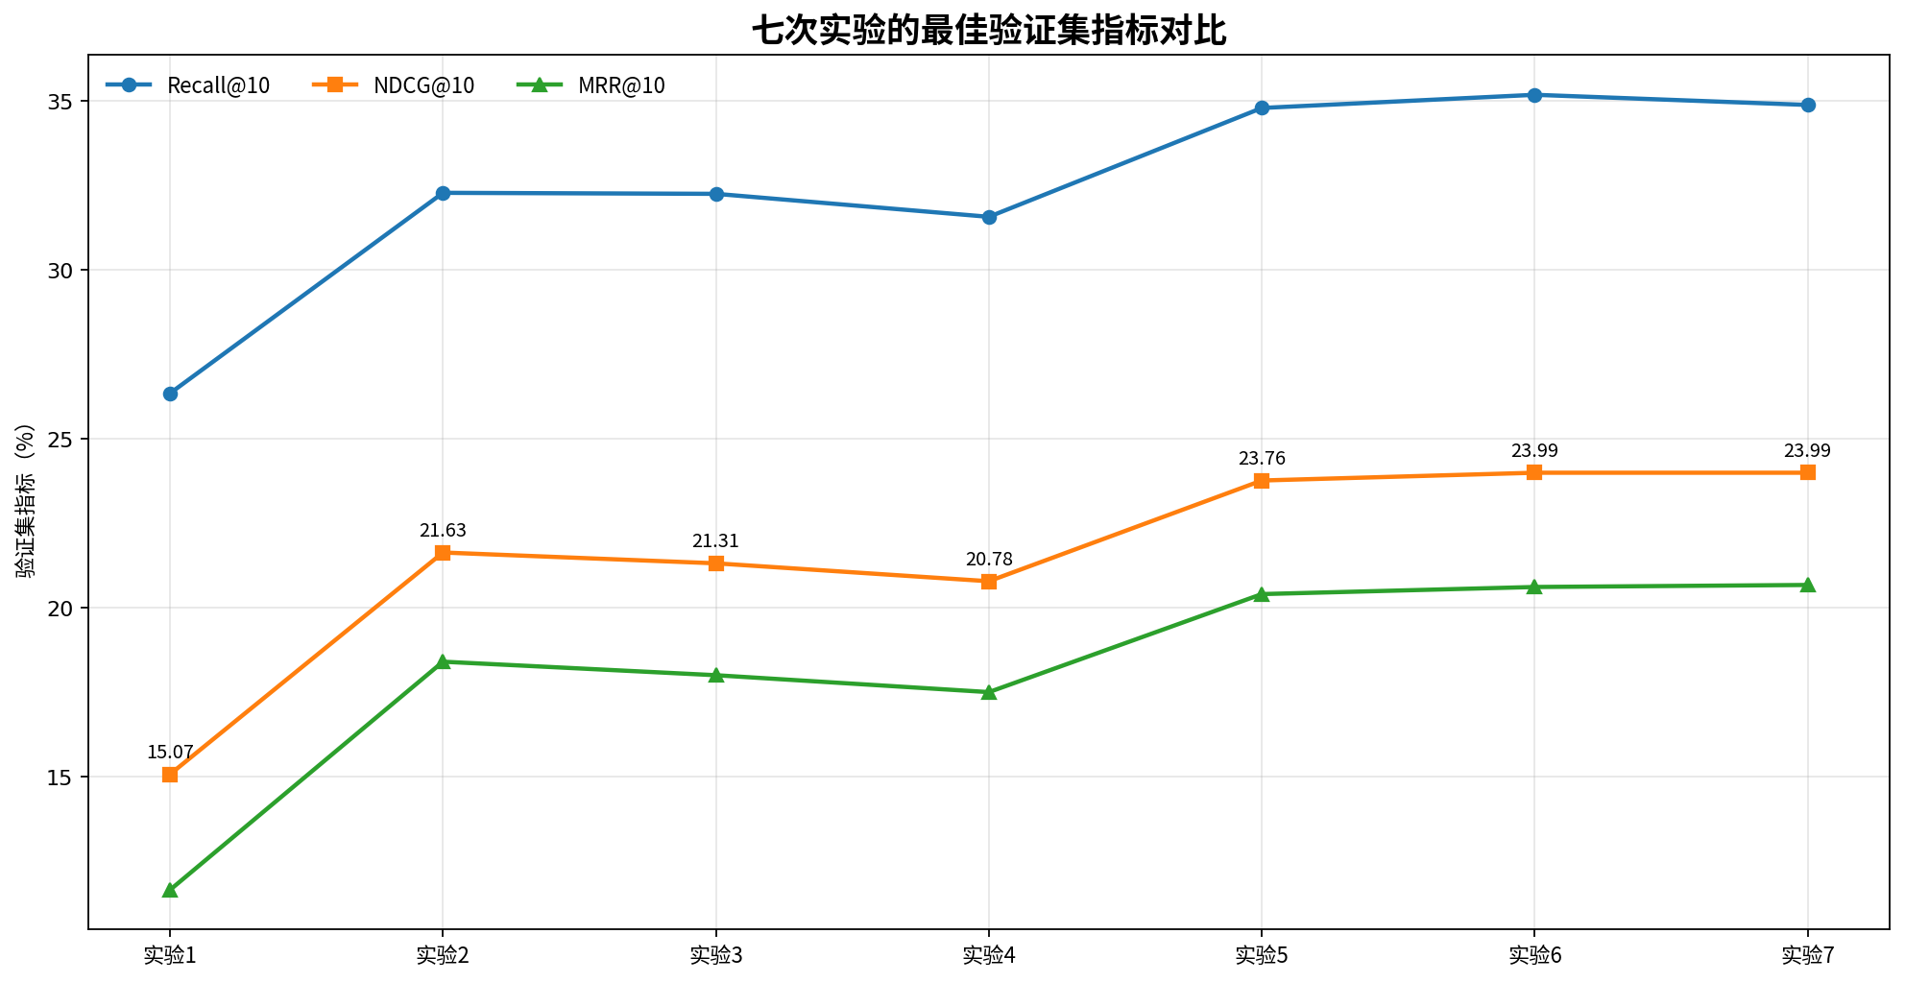
图 3 七次实验的最佳验证集指标对比
从验证集曲线可以看到，实验 1 到实验 2 提升最明显，说明“扩大模型容量 + 增加训练轮数”是第一阶段最有效的动作；实验 4 反而出现回落，说明简单地把序列长度从 50 提高到 80、把前馈层从 256 提高到 512，并不会自动带来收益；实验 5 以后指标再次明显上升，说明降低 dropout、加入适度正则化后，模型的表达能力和泛化能力达到了更好的平衡。
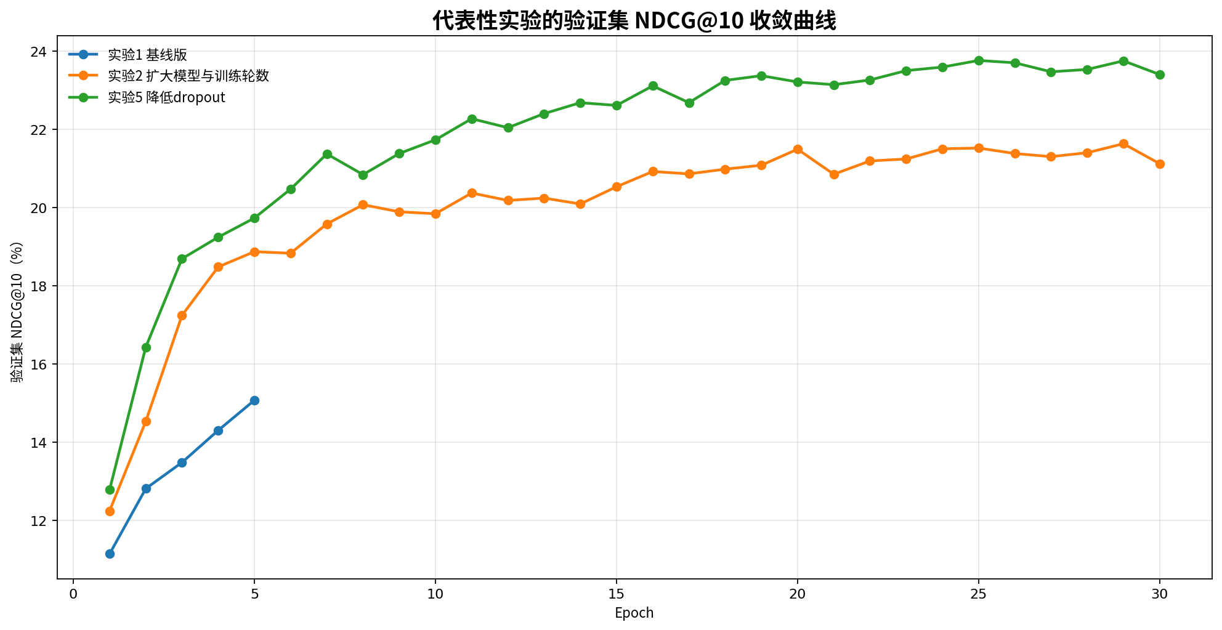
图 4 代表性实验的验证集 NDCG@10 收敛曲线
从收敛曲线可以进一步说明：基线模型只训练 5 个 epoch，指标很快到达上限；扩大模型后的实验 2 收敛到更高的平台；而实验 5 在相同主体结构下，通过更小的 dropout 获得了更高的收敛上界。这部分非常适合作为“我不仅会调单个参数，还会结合训练曲线判断模型状态”的证据。
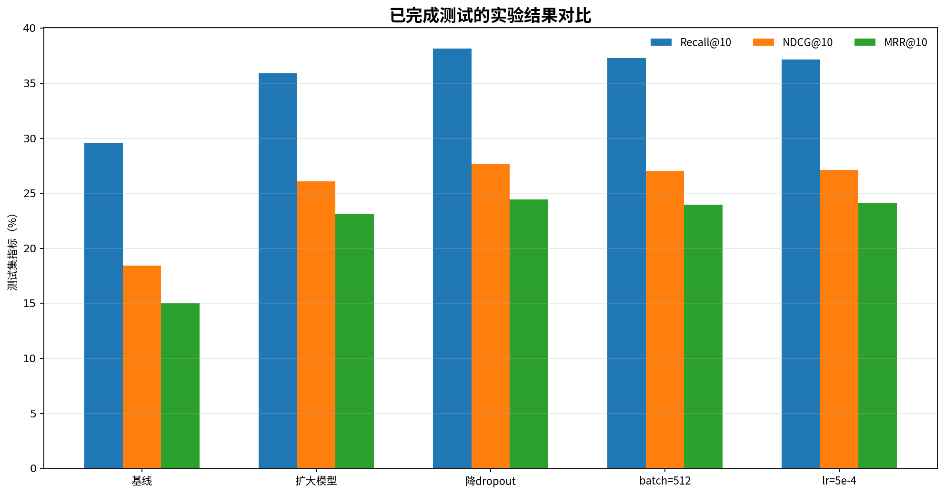
图 5 已完成测试的实验结果对比
从测试集结果看，实验 5 的综合表现最好：Recall@10 达到 38.13%，NDCG@10 达到 27.63%，MRR@10 达到 24.43%。实验 6 和实验 7 虽然在验证集上与实验 5 接近，但测试集略低，说明更大的 batch size 和更小的学习率并没有进一步提升泛化效果。

3.3 每轮实验的结论提炼
实验1 基线版：5 epoch、hidden=64、seq_len=30、batch=128。验证集 NDCG@10 为 15.07%，测试集 NDCG@10 为 18.43%。作为可运行版本验证了流程正确，但模型容量偏小，效果较弱。
实验2 扩大模型与训练轮数：hidden 提升到 128、注意力头数增至 4、seq_len 调到 50、训练到 30 epoch。测试集 NDCG@10 提升到 26.08%。说明模型容量和训练轮数不足是基线的主要瓶颈。
实验3 GPU 复现：保持实验2配置，改为 GPU 训练。最佳验证集 NDCG@10 为 21.31%。验证了在新环境下配置稳定，收敛趋势与实验2基本一致。
实验4 加长序列 + 扩大 FFN：seq_len=80、inner_size=512，并加入 weight decay。最佳验证集 NDCG@10 降到 20.78%。说明序列过长或前馈层过大可能引入噪声，收益并不一定更好。
实验5 降低 dropout：在实验2主体结构基础上将 dropout 降为 0.1，同时保留 weight decay。测试集 Recall@10 / NDCG@10 / MRR@10 分别达到 38.13% / 27.63% / 24.43%。这是综合效果最好的版本，适合作为最终模型。
实验6 batch 调到 512：在实验5配置上把 batch_size 从 256 提到 512。最佳验证集 NDCG@10 达到 23.99%，但测试集 NDCG@10 为 27.06%。训练更快、更稳，但泛化略低于实验5。
实验7 学习率降到 5e-4：在实验6基础上将 lr 从 0.001 降到 0.0005。测试集 NDCG@10 为 27.14%，MRR@10 为 24.09%。较实验6略有修正，但仍未超过实验5。

四、用表格直观展示模型改进过程
这一页适合在复试时边展示边讲述。若老师追问“你具体改了哪些参数，为什么这么改”，可以直接对照表格回答。
表 1 关键实验设置与最佳验证集指标
实验 | 主要参数变化 | seq_len | batch | dropout | Recall@10 | NDCG@10 | MRR@10
实验1 | hidden64, 5epoch | 30 | 128 | 0.2 | 26.34% | 15.07% | 11.65%
实验2 | hidden128, heads4, 30epoch | 50 | 256 | 0.2 | 32.27% | 21.63% | 18.40%
实验3 | 同配置 GPU 复现 | 50 | 256 | 0.2 | 32.24% | 21.31% | 18.00%
实验4 | inner 256→512, +wd | 80 | 256 | 0.2 | 31.56% | 20.78% | 17.50%
实验5 | dropout 0.2→0.1, +wd | 50 | 256 | 0.1 | 34.78% | 23.76% | 20.40%
实验6 | batch 256→512 | 50 | 512 | 0.1 | 35.17% | 23.99% | 20.61%
实验7 | lr 0.001→0.0005 | 50 | 512 | 0.1 | 34.87% | 23.99% | 20.67%

表 2 已记录测试集结果的实验对比
实验 | 代表改动 | Recall@10 | NDCG@10 | MRR@10 | 结论
实验1 | 基线版 | 29.59% | 18.43% | 15.03% | 流程跑通，但模型容量不足。
实验2 | 扩大模型与训练轮数 | 35.89% | 26.08% | 23.10% | 相比基线大幅提升，是第一轮有效优化。
实验5 | 降低 dropout | 38.13% | 27.63% | 24.43% | 综合表现最好，作为最终模型最合适。
实验6 | batch = 512 | 37.30% | 27.06% | 23.95% | 训练更稳，但泛化略弱于实验5。
实验7 | lr = 5e-4 | 37.17% | 27.14% | 24.09% | 较实验6略好，但仍未超过实验5。

从表 1 和表 2 可以得到一个比较清晰的复试表达：我不是随意调参，而是先找准“模型容量不足”这个主要矛盾，再排除“序列加长必然更好”的误区，最后通过降低 dropout 和控制 batch size 找到泛化效果最好的配置。

五、复试时可以直接使用的总结表达
如果老师问“这个项目最大的亮点是什么”，可以回答：一是我做的是完整推荐系统，不只是训练一个模型，而是实现了离线训练、离线推理、在线服务和前端展示；二是我选择了 BERT4Rec 这样的序列推荐模型，能够利用用户行为顺序信息；三是我根据实验日志持续做参数优化，并用 Recall、NDCG、MRR 证明改进有效。
如果老师问“为什么最终模型不是参数最大的那个”，可以回答：从日志看，序列长度和前馈层并不是越大越好，过长序列会引入噪声，过大的模型也不一定提升泛化能力。真正有效的是把模型容量、正则化强度和训练稳定性平衡起来，因此最终最优版本反而是实验 5。
如果老师继续追问“你在项目中主要负责什么”，可以结合本项目回答：我负责了数据预处理、模型训练、参数调优、离线推荐生成、SpringBoot 接口设计、Redis 缓存方案以及前端展示联调。这说明我既理解算法，也具备一定的后端工程落地能力。

附录：本次文档使用的实验日志
• BERT4Rec-ml1m_seq-Feb-26-2026_14-34-17-d565e8.log
• BERT4Rec-ml1m_seq-Feb-27-2026_12-37-37-dee6fa.log
• BERT4Rec-ml1m_seq-Mar-07-2026_13-27-25-0c1686.log
• BERT4Rec-ml1m_seq-Mar-08-2026_12-32-20-5c64d3.log
• BERT4Rec-ml1m_seq-Mar-08-2026_15-14-23-84fe31.log
• BERT4Rec-ml1m_seq-Mar-08-2026_19-01-09-55d442.log
• BERT4Rec-ml1m_seq-Mar-08-2026_20-29-23-302389.log

